근거리 통신 방식 : I2C, SPI

I2C 통신 방식

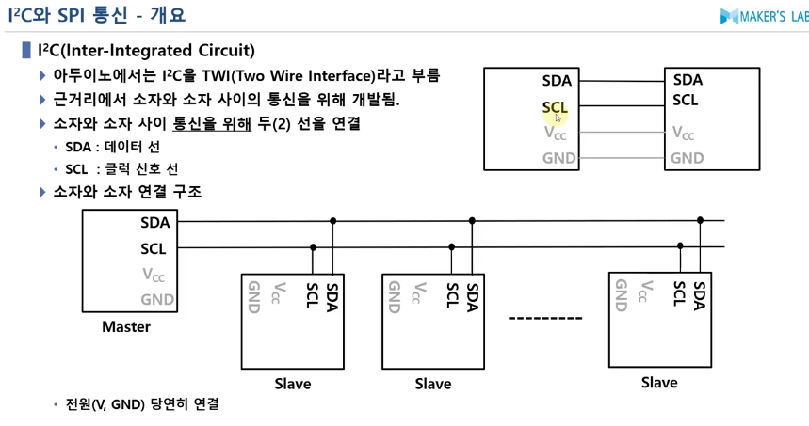

통신 라인 두개 (data line, clk line)

1 대 다수 통신 가능

SPI 통신

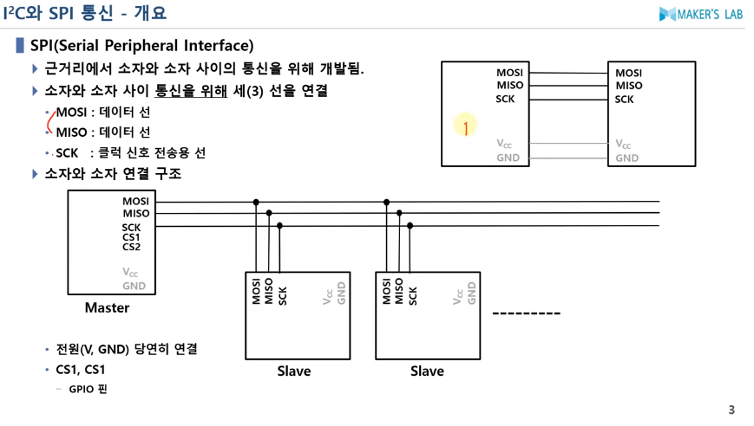

통신 라인 세개 (data line, clk line)

MOSI, MISO 데이터 라인 2개, CLK LINE 1개 총 3개의 라인 필요

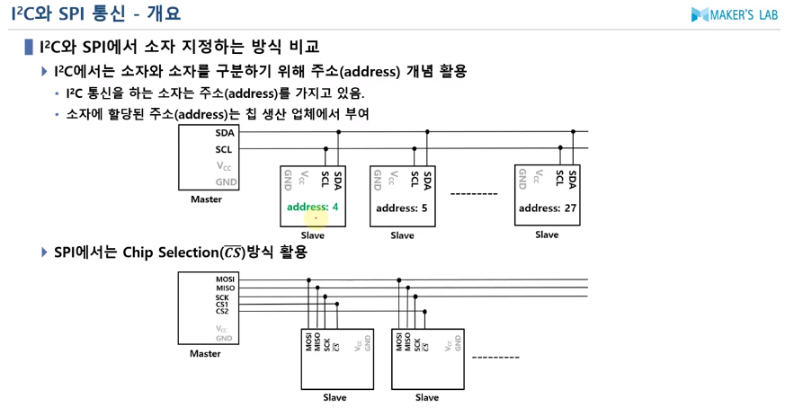

I2C 주소 개념 활용: 주소는 생산 업체에서 부여, data의 헤더에 address를 추가하여 모든 slave pin에 전달, address를 체크한 후 해당하는 칩만 data 처리.

SPI Chip selection(pin) 사용: 해당 pin의 low일 경우 활성화, master에서 low일경우 해당 pin에 연결 되어있는 chip이 활성화, -> channel의 의미.

